**Site Adote & Adoce**

**Documento de Arquitetura de Software**

**Versão <1.4>**

**Histórico da Revisão**

| **Data** | **Versão** | **Descrição** | **Autor** |
| --- | --- | --- | --- |
| 03/12/2021 | 1.0 | Elaboração do documento | Jorge, Simão, Marllom |
| 14/12/2021 | 1.1 | Revisão do documento | Jorge, Simão, Marllom |
| 23/12/2021 | 1.2 | Revisão do documento | Jorge, Simão, Marllom |
| 09/01/2022 | 1.3 | Revisão do documento | Jorge, Simão, Marllom |
| 29/01/2022 | 1.4 | Revisão do documento | Jorge, Simão, Marllom |

**Índice Analítico**

1. Introdução 4

1.1 Finalidade 4

2. Metas e Restrições da Arquitetura 4

3. Suposições e Dependências 4

4. Requisitos Arquiteturalmente Significantes 4

5. Decisões, Restrições e justificativas 4

6. Mecanismos Arquiteturais 5

7. Camadas da Arquitetura 5

8. Visões da Arquitetura 5

9. Qualidade 5

**Documento de Arquitetura de Software**

1. **Introdução**

O presente documento tem como objetivo descrever o documento de arquitetura do

projeto Adote&Adoce. O produto deste projeto é uma plataforma web de adoção de crianças, onde visa orientar pessoas interessadas em adotar crianças e intermediar o processo legal mantendo uma base de dados com todos os registros intermediados por ele para fins de comprovação perante os órgãos públicos competentes.

A plataforma deverá manter um processo de acompanhamento da criança, seja social, médico e psicológico e registrar todo esse processo em laudos que possam ser consultados/apresentados para os postulantes à adoção.

A plataforma deverá permitir que os usuários façam um cadastro preenchendo algumas informações necessárias para a segurança do processo de adoção e para continuação do mesmo, informações como sua identificação civil, endereços e demais formas de contatá-lo.

A plataforma também permitirá que os usuário faça uma avaliação ao atendimento que recebeu durante o processo, de forma que o administrador possa avaliar o desempenho de sua equipe e promover melhorias de maneira que a qualidade de atendimento aos usuários seja sempre aprimorada.

Todos os profissionais e usuários que acessem a plataforma deverão estar cadastrados tendo sido escolhida como chave de acesso deles o número do CPF.

A plataforma prevê a existência de um administrador, que será o responsável por eleger seus atendentes, dentre os funcionários cadastrados no sistema.

O usuário, entenda-se: administrador, assistente social, médico ou psicólogo, desde que cadastrado como usuário da plataforma, uma vez identificado através da tela de login, terá acesso a todas as informações constantes nos cadastros da plataforma, podendo abrir processo, inserir laudos e consultar dados.

Qualquer pessoa poderá ter acesso as informações orientativas da plataforma e a consultar resumo de crianças por sexo/faixa etária. Para ter acesso às informações específicas de cada criança, deverá então se cadastrar como adotante e numa entrevista presencial, poderá ter acesso junto a um profissional da plataforma.

* 1. **Finalidade**

O objetivo principal deste produto é permitir o cadastramento de crianças que estejam disponíveis para adoção e de pessoas que estejam à procura de crianças, fazendo a ligação entre as partes interessadas e provendo medidas para que esse processo ocorra de forma legal e segura.

1. **Metas e Restrições da Arquitetura**

Existem algumas restrições de requisito e de sistema principais que têm uma relação

significativa com a arquitetura, sendo elas:

* Utilização do paradigma Orientado a Objetos para o desenvolvimento;
* Estrutura MVC;
* Linguagem de programação Java;
* O sistema em questão deverá ser multiplataforma;
* Bancos de dados MySql.
* Utilização de arquitetura Cliente-Servidor.

1. **Suposições e Dependências**

O sistema necessita dos seguintes requisitos mínimos:

Computador – Desktop: Sistema operacional: Windows 7™ ou superior;

Processador: Intel Dual Core™ 1.5GHz ou superior;

Memória RAM: 2GB ou superior;

Smartphone com android 6.0 ou superior, IOS 7.0 ou superior;

Acesso a internet;

1. **Requisitos Arquiteturalmente Significantes**

* O sistema deve proteger os dados das crianças/adotantes de forma que não comprometa a integridade dos mesmos. Somente os colaboradores da instituição terão acesso às informações sensíveis.
* O sistema deve estar disponível 95% do tempo diário (24 hs) para consultas e possíveis contatos.
* O sistema deve ser desenvolvido com o paradigma Orientado a Objetos.
* O sistema deve usar o MySql para armazenar os dados.
* O sistema deve oferecer suporte ao formato de imagens .jpeg.
* O sistema deve respeitar toda a legislação local, como por exemplo: ECA, direitos civis, LGPD.
* O sistema deve abranger todo o território Nacional (Brasil).

1. **Decisões, Restrições e justificativas**

O nosso sistema utilizará alguns estilos arquiteturais a fim de atender as necessidades do nosso cliente, Client-Server, como o nosso sistema será via web, precisaremos utilizar o estilo cliente servidor para que tenhamos a aplicação no ar 24/7 e o cliente utilize sempre que necessário. Visando também a escalabilidade da nossa aplicação, adotamos o estilo cliente-servidor que permite que ampliemos a nossa infraestrutura de acordo com a demanda requisitada de maneira muito trivial. Para complementar o projeto, usaremos também o estilo Model-centered, Através da criação de um modelo, usando o estilo arquitetural “MVC”, iremos separar a nossa aplicação em um modelo, controller irá ficar responsável pelas regras de negócio e view ficará responsável por buscar os dados apresentados na interface para o cliente. Layered Style dividiremos também a nossa aplicação em 3 camadas a fim de facilitar a compreensão, melhorar a manutenção da aplicação e desenvolvermos cada camada de forma independente, são elas: camada de apresentação, camada de regras de negócio e camada de acesso aos dados.

1. **Mecanismos Arquiteturais**

**Mecanismo Persistência**

Persistência, precisamos oferecer persistência aos dados da aplicação de forma que consigamos garantir a recuperação de informações do banco de dados do sistema

**Mecanismo Front-End**

Front-end usaremos para fazer a interface gráfica com nosso cliente, de forma que ele consiga de forma clara acessar as funcionalidades do sistema e em camadas inacessíveis para o cliente seja feita a interface com as funcionalidades internas do sistema (Banco de dados, cadastros, regras de negócio,etc).

1. **Camadas da Arquitetura**

*[Descreva os padrões de arquitetura utilizados e como a arquitetura se manterá consistente e uniforme. Isto pode ser uma simples referência para um conhecido padrão arquitetural, como o padrão de divisão em camadas e uma descrição de como os componentes do sistema podem ser colocados juntos.]*

1. **Visões da Arquitetura**

**8.1 Visão Lógica**

**8.1.1 Visão Geral**

A visão lógica define a estrutura da arquitetura. Abaixo será especificado o padrão

utilizado para o desenvolvimento do sistema, no caso, MVC.

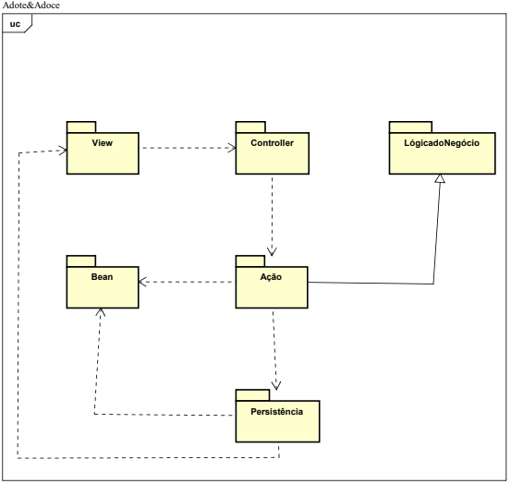

**View:** Componente que contém as visões do projeto, ou seja, as interfaces,

formulários e etc.;

**Controller:** Componente que recebe as informações e requisições do pacote view

e os despacha para devida classe de controle, o controller se comunica com classes

BusinessLogic que contém as regras de negócio do sistema;

**Ação (Model):** pacote que recebe as informações e requisições do pacote

controller e os atribui às respectivas classes do pacote bean e do pacote

persistence, utilizando dados de seus modelos;

**Bean:** pacote que recebe e armazena as informações referentes a seus respectivos

objetos;

**Persistência:** pacote que recebe as requisições e realiza as operações relacionadas

ao Banco de Dados, utilizando dados provindos do pacote bean. O pacote

persistence também pode enviar dados para o pacote view.

Descreva a estrutura e comportamento de porções arquiteturalmente significantes do sistema. Isto deve incluir a estrutura de pacotes, interfaces críticas, importantes classes e subsistemas e as relações entre estes elementos. Isto também inclui visões físicas e lógicas dos dados persistentes.

**8.1.2 Pacotes de Design significativos do ponto de vista da arquitetura**

**8.2 Visão de Casos de Uso**

Abaixo, seguem os casos de uso que julgamos serem estritamente necessários para uma boa execução da nossa solução, com a descrição também dos atores e o seu papel no processo, apresentamos:

**Atores e Papéis**

| **Ator** | **Papel** |
| --- | --- |
| Administrador | Será o responsável por eleger seus atendentes, dentre os funcionários cadastrados no sistema. E gerenciar a plataforma. |
| Médico | Responsável por prestar atendimento médico às crianças vinculadas à instituição. |
| Usuário | Pessoas interessadas em informações sobre adoção ou mesmo interessadas na adoção de crianças cadastradas na base de dados da instituição. |
| Assistente Social | Profissional responsável pelo acompanhamento do processo de adoção, tanto por parte das crianças, quanto por parte das famílias interessadas. |
| Psicólogo | Profissional responsável por prestar atendimento psicológico às crianças vinculadas à instituição. |

**Casos de Uso**

**UC1 - Cadastrar Criança**

| **Nome do caso de uso** | UC1. Cadastrar Criança |
| --- | --- |
| **Ator(es)** | Administrador. |
| **Descrição** | O administrador faz o cadastramento das crianças disponíveis para adoção no sistema. |
| **Referências** | - |
| **Gatilho** | Verificar se existem crianças disponíveis para adoção. |
| **Pré-condições** | O administrador precisa está logado no sistema. |
| **Pós-condições** | Criança inserida no sistema. |
| **Fluxo principal** | 1.O administrador acessa a página do sistema.  2.O administrador faz login no sistema.  3.O administrador clica na aba cadastrar criança.  4.O administrador preenche um formulário com os dados da criança(Nome, filiação, Cpf(caso tenha))  5.O administrador salva o cadastro da criança. |
| **Fluxo alternativo** | - |

**UC2 - Fazer Login - Simão Xavier**

| **Nome do caso de uso** | UC2. Fazer Login |
| --- | --- |
| **Ator(es)** | Usuário, administrador |
| **Descrição** | Faz login para acessar as funcionalidades do sistema de forma que consiga desempenhar as atividades atribuídas a cada usuário. |
| **Referências** | - |
| **Gatilho** | Necessidade de acessar o sistema. |
| **Pré-condições** | Está cadastrado no sistema. |
| **Pós-condições** | Login efetuado. |
| **Fluxo principal** | 1.O usuário/administrador acessa a página do sistema.  2.O usuário/administrador clica na opção Login.  3.O usuário/administrador insere seu cpf e senha..  4.O usuário/administrador tem acesso ao sistema. |
| **Fluxo alternativo** | 3.1 O usuário/administrador não se encontra cadastrado.  3.1.1 O usuário/administrador clica em fazer cadastro..  3.1.2 O usuário/administrador preenche o formulário de cadastro.  3.1.3 O usuário/administrador clica em confirmar cadastro.  3.1.4 O usuário/administrador está cadastrado. |

**UC3 - Cadastrar Usuário - Simão Xavier**

| **Nome do caso de uso** | UC3. Cadastrar Usuário |
| --- | --- |
| **Ator(es)** | Usuário |
| **Descrição** | Para ter acesso às funcionalidades do sistema, o usuário/administrador necessitam estar previamente cadastrados. |
| **Referências** | - |
| **Gatilho** | Necessidade de usar o sistema. |
| **Pré-condições** | O usuário precisa estar envolvido com o processo de adoção. |
| **Pós-condições** | Cadastro efetuado. |
| **Fluxo principal** | 1.O usuário acessa a página do sistema.  2.O usuário clica na opção fazer cadastro.  3.O usuário preenche o formulário de cadastro com suas informações.  4.O usuário clica em confirmar cadastro.  5.Cadastro efetuado. |
| **Fluxo alternativo** | - |

**UC4 - Solicitar Adoção - Leonardo Villamarin**

| **Nome do caso de uso** | UC4. Solicitar Adoção |
| --- | --- |
| **Ator(es)** | Usuário |
| **Descrição** | O usuário que tenha o desejo de fazer uma adoção, irá através do sistema criar uma solicitação de adoção. |
| **Referências** | - |
| **Gatilho** | - |
| **Pré-condições** | O usuário precisa estar logado no sistema. |
| **Pós-condições** | Solicitação de adoção gerada. |
| **Fluxo principal** | 1.O usuário acessa o sistema.  2.O usuário faz login no sistema.  3.O usuário acessa a página de adoção.  4.O usuário faz uma solicitação de adoção. |
| **Fluxo alternativo** | 2.1 O usuário não se encontra cadastrado no sistema.  2.1.1 O usuário acessa a página de cadastro.  2.1.2 O usuário preenche suas informações e realiza o cadastro.  2.1.3 O usuário acessa a página de adoção. |

**UC5 - Avaliar atendimento do processo - Lucas Amaral**

| **Nome do caso de uso** | UC5. Avaliar atendimento do processo |
| --- | --- |
| **Ator(es)** | Usuário |
| **Descrição** | Durante o decorrer do processo o usuário poderá avaliar o atendimento recebido pelo sistema através da própria plataforma. |
| **Referências** | - |
| **Gatilho** | Quando efetuada uma das etapas de consulta, cadastro ou solicitação de adoção, |
| **Pré-condições** | O usuário precisa ter executado algumas das etapas de consulta(UC6 ou UC8), cadastro(UC3), cancelamento(UC10) ou solicitação de adoção(UC4). |
| **Pós-condições** | Finalização da etapa de adoção. |
| **Fluxo principal** | 1.O usuário cadastrado efetua a solicitação de adoção.  2. A solicitação é aprovada pela assistente social.  3.O usuário avalia o seu atendimento através da própria plataforma.  4. A etapa é finalizada e se inicia a próxima etapa de adoção.. |
| **Fluxo alternativo** | 2.1 O usuário não é cadastrado no sistema  2.1.1 O usuário não cadastrado acessa a plataforma.  2.1.2 O usuário navega pela plataforma limitando-se ao resumo da criança(UC6).  2.1.3 O usuário efetua avaliação da performance da plataforma.  2.1.4 O usuário decide se cadastrar no sistema. |

**UC6 - Consultar Resumo de Crianças - Lucas Amaral**

| **Nome do caso de uso** | UC6. Consultar resumo de crianças |
| --- | --- |
| **Ator(es)** | Usuário. |
| **Descrição** | O usuário cadastrado e não cadastrado pode navegar pela plataforma e encontrar a criança que deseja adotar. |
| **Referências** | - |
| **Gatilho** | - |
| **Pré-condições** | Existência de crianças inseridas no sistema. |
| **Pós-condições** | - |
| **Fluxo principal** | 1.O usuário cadastrado navega pela plataforma.  2.O usuário verifica o resumo de cada criança.  3.O usuário decide acessar informações detalhadas de uma criança.  4.O usuário solicita a adoção. |
| **Fluxo alternativo** | 2.1 O usuário não está cadastrado  2.1.1 O usuário navega pela plataforma.  2.1.2 O usuário verifica o resumo de cada criança.  2.1.3 O usuário decide acessar informações detalhadas de uma criança, para isso é necessário se cadastrar. |

**UC7 - Incluir Laudo - Jorge Soares**

| **Nome do caso de uso** | UC1. Cadastrar Laudo |
| --- | --- |
| **Ator(es)** | Usuário atendente (assistente social, médico ou psicólogo cadastrados) |
| **Descrição** | Este caso de uso permite que um usuário atendente registre o laudo de sua entrevista com uma criança cadastrada no sistema. |
| **Referências** | - |
| **Gatilho** | Atendente fez uma consulta com uma criança e precisa registrar os dados da mesma no sistema |
| **Pré-condições** | Usuário estar logado no sistema  Criança estar cadastrada no sistema |
| **Pós-condições** | Laudo incluído no histórico da criança |
| **Fluxo principal** | 1.O usuário acessa a página do sistema.  2.O usuário clica no menu e escolhe a opção Laudo.  3.O usuário preenche os dados do laudo no formulário (código da criança, data da entrevista, resultado descritivo da entrevista).  4.O usuário clica no botão INCLUIR.  5.Laudo é incluído. |
| **Fluxo alternativo** | 4.1 A criança não está cadastrada.  4.2 Verifica o código correto da criança e volta ao fluxo principal.. |

**UC8 - Consulta Detalhada de Criança - Jorge Soares**

| **Nome do caso de uso** | UC8. Consulta Detalhada da Criança |
| --- | --- |
| **Ator(es)** | Usuário atendente (assistente social) |
| **Descrição** | A partir da faixa etária e sexo escolhido pelo adotante, a assistente social irá mostrar ao mesmo as crianças disponíveis e os detalhes de seu cadastro (foto e dados cadastrais) |
| **Referências** | - |
| **Gatilho** | Entrevista marcada com o adotante |
| **Pré-condições** | Usuário atendente estar logado no sistema  O adotante estar cadastrado no sistema |
| **Pós-condições** | Associação da criança ao adotante, iniciando o processo de adoção |
| **Fluxo principal** | 1. O usuário acessa a página do sistema.  2. O usuário clica no menu e escolhe a opção Consulta Detalhada.  3. O usuário preenche os dados referente a escolha do adotante (sexo e faixa etária).  4. O usuário clica no botão CONSULTAR.  5 .O sistema apresenta a lista das crianças que atendem as informações dadas pelo adotante.  6.O adotante analisa as informações.  7.O adotante escolhe a criança.  8.O usuário associa a criança ao adotante |
| **Fluxo alternativo** | 7.1 O adotante não demonstra interesse nas crianças apresentadas.  7.2.O usuário verifica se existe interesse em consultar outra faixa etária/sexo.  7.2.1 Tendo interesse retorna ao fluxo principal.  7.2.2 Não tendo interesse, o usuário encerra o processo e libera o adotante.. |

**UC9 - Efetuar Adoção - Marllon Oliveira**

| **Nome do caso de uso** | UC9. Efetuar Adoção |
| --- | --- |
| **Ator(es)** | Usuário |
| **Descrição** | Após a confirmação da adoção, efetua o processo de transferência da guarda da criança para o usuário |
| **Referências** | - |
| **Gatilho** | Usuário confirma a adoção da criança escolhida após a consulta |
| **Pré-condições** | Usuário atendente estar logado no sistema  O adotante estar cadastrado no sistema  Consulta detalhada realizada pelo Assistente Social |
| **Pós-condições** | Criança adotada com sucesso pelo Adotante |
| **Fluxo principal** | 1. O usuário acessa o sistema  2. O usuário faz Login no sistema  3. O usuário acessa a página de adoção  4. O usuário checa a situação da consulta  5. O usuário confirma a adoção da criança |
| **Fluxo alternativo** |  |

**UC10 - Cancelar Adoção - Marllon Oliveira**

| **Nome do caso de uso** | UC10. Cancelar Adoção |
| --- | --- |
| **Ator(es)** | Usuário |
| **Descrição** | Após a consulta realizada pelo Assistente Social em relação ao pedido de Adoção, o usuário decide cancelar a adoção da criança |
| **Referências** | - |
| **Gatilho** | Usuário cancela adoção da criança após consulta realizada pelo Assistente Social |
| **Pré-condições** | Usuário atendente estar logado no sistema  O adotante estar cadastrado no sistema  Consulta detalhada realizada pelo assistente social |
| **Pós-condições** | A adoção da criança não é desfeita/anulada |
| **Fluxo principal** | 1. O usuário acessa o sistema  2. O usuário faz Login no sistema  3. O usuário acessa a página de adoção  4. O usuário checa a situação da consulta  5. O usuário cancela a adoção da criança |
| **Fluxo alternativo** |  |

**8.1.1 Diagrama de casos de uso**

Para ilustrar de forma gráfica, usamos o diagrama de caso de uso, mostrando como cada caso e atores se relacionam no nosso sistema, segue o diagrama de casos de uso:

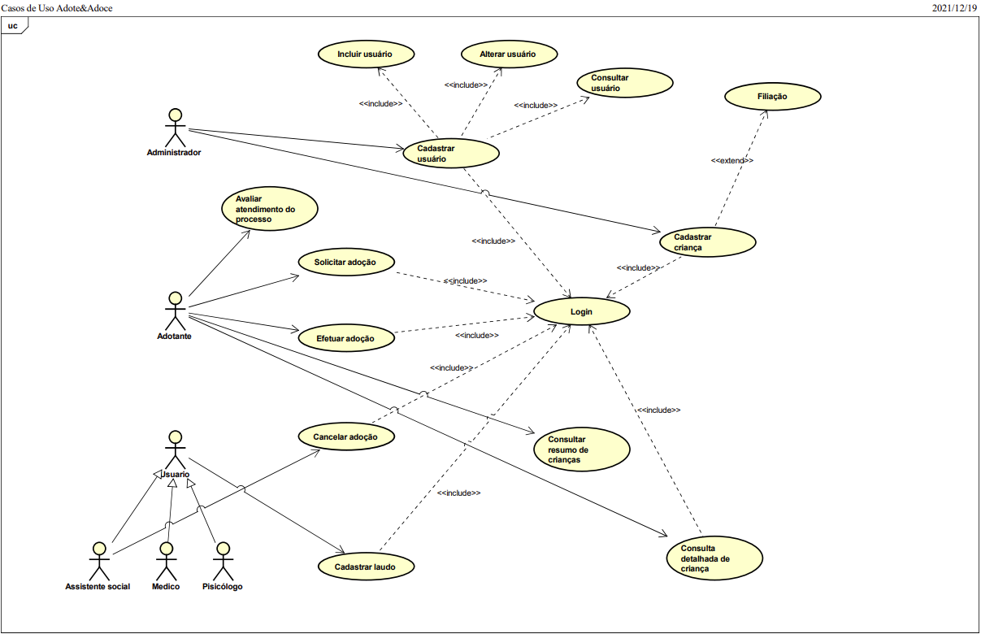

**8.2 Diagramas de atividades**

Visando representar mais claramente e destrinchar alguns casos de uso que julgamos ser importantes, detalhamos melhor algumas atividades usando o diagrama de atividades, a fim de facilitar a interpretação das funcionalidades do nosso sistema. Segue abaixo de duas atividades para efeito de exemplificação:

**8.2.1 Cadastrar Usuário**

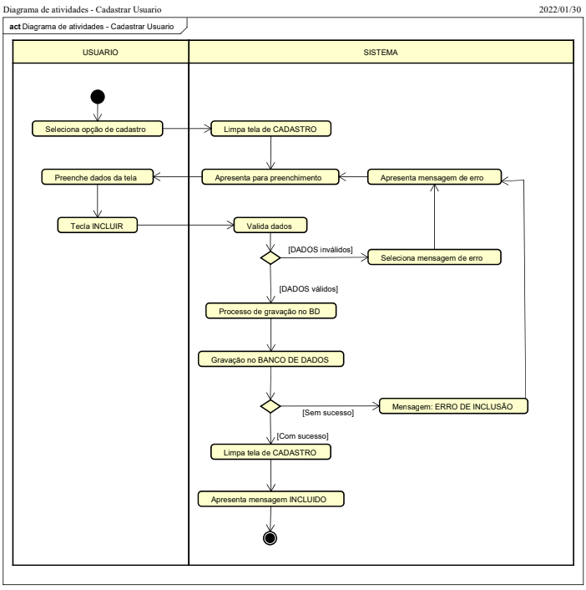

**8.2.2 Fazer Login**

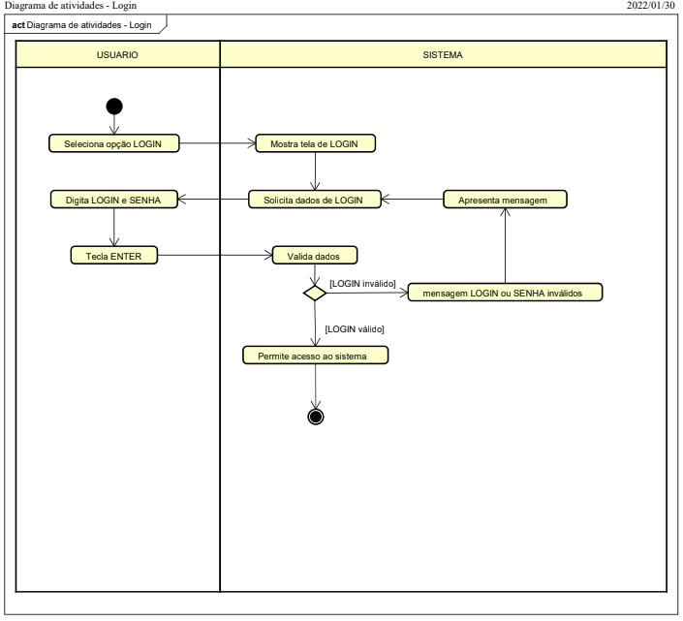

1. **Qualidade**

O padrão de arquitetura adotado no projeto tem como finalidade garantir uma melhor

organização do código-fonte, o que auxilia na manutenibilidade do software, bem como a

portabilidade do mesmo. De forma que facilite inserções de funcionalidades e manutenções futuras de forma fácil e rápida.

1. **Anexos**